Evaluación de la distribución de gotas en la pulverización de plaguicida en maíz por el método tradicional y por dron
Evaluation of droplet distribution in the pesticides applying in corn by the traditional method and by drone.

Autores: Kleber Vinicio Cedeño-Sabando
Gina Andrea Mero-Mera
Adrián Alexander Vera-Esmeraldas
Lizardo Mauricio Reyna-Bowen
Dirección para correspondencia: kcedeno1850@utm.edu.ec
Recibido: 20-03-2020
Aceptado: 30-09-2020
Resumen
Los métodos actuales de pulverización de plaguicidas en cultivos agrícolas pueden beneficiar las plantaciones y al productor. El uso de drones brinda una nueva alternativa para la aplicación de productos foliares a los cultivos. El objetivo de este trabajo fue evaluar la distribución de gotas en la pulverización de plaguicida por el método tradicional de pulverización con bomba de motor, y con dron. Para la evaluación de los métodos, se seleccionó una parcela de maíz que se dividió en dos áreas de 0,64 ha cada una (A y B). Se escogió un cultivo de maíz con 55 días de desarrollo para probar los métodos de pulverización con bomba de motor y con dron. Los resultados de este trabajo demostraron que la distribución de gotas en ambos métodos fue similar, sin embargo, dado que el volumen de líquido utilizado fue mayor en el método tradicional (200 L), el porcentaje de cobertura de las tarjetas hidrosensibles logró un 64,36%, frente a un 12,99% alcanzado con el dron. Los datos no representaron diferencias estadísticas en la distribución de gotas entre las secciones evaluadas (alta, media y baja) en ambos métodos, sugiriendo que la distribución del producto fue similar en ambas áreas. La destreza en la aplicación manual con bomba de motor permitió una distribución adecuada del producto a lo largo de la planta. En el caso de la pulverización con dron, la corriente de aire provocada por los rotores y hélices permitió que las gotas alcancen los niveles más bajos de la planta.
Palabras clave: Gusano cogollero; pulverización con dron; maíz; distribución de gotas.
Abstract
Current methods of spraying pesticides on agricultural crops can benefit plantations and the grower. The use of drones provides a new alternative for the application of foliar products to crops. The objective of this work was to evaluate the distribution of droplets in the pesticide spraying by the traditional spraying method with a motor pump, and with a drone. For the evaluation of the methods, a corn plot was selected that was divided into two areas of 0.64 ha each one (A and B). A 55-day old corn crop was chosen to test the motor pump and drone spraying methods. The results of this work showed that the distribution of drops in both methods was similar, however, given that the volume of liquid used was greater in the traditional method (200 L), the coverage percentage of the hydrosensitive cards achieved 64, 36%, compared to 12.99% achieved with the drone. The data did not represent statistical differences in the distribution of drops between the evaluated sections (high, medium and low) in both methods, suggesting that the distribution of the product was similar in both areas. Dexterity in manual application with a motor pump allowed an adequate distribution of the product throughout the plant. In the case of drone spraying, the air current caused by the rotors and propellers allowed the droplets to reach the lowest levels of the plant.
Keywords: Fall Armyworm, drone spraying; corn; farming; Droplet distribution.
Introducción
Durante el último siglo, como consecuencia de los altos insumos de plaguicidas, fertilizantes sintéticos y de la especialización del monocultivo, se ha causado un alto impacto nocivo sobre la diversidad de los recursos genéticos de las variedades de cultivos (FAO, 2003). Las plagas cuestan miles de millones de dólares anuales por pérdidas de producción agrícola, y roedores e insectos destruyen por lo menos el 10 por ciento de las cosechas almacenadas (FAO, 2020). El maíz es el segundo cultivo del mundo por su producción y se cultiva en más de 140 millones de hectáreas, es de gran importancia económica a nivel mundial ya sea como alimento humano, como alimento para el ganado o como fuente de un gran número de productos industriales (FAO, 2001).
Para el control de plagas, enfermedades y malezas, se realizan pulverizaciones agrícolas por tres métodos distintos: mediante el uso de avionetas, de manera mecanizada a través de tractores adaptados con bombas de pulverización y de forma tradicional con el uso de bombas tipo mochila, las cuales pueden ser a motor o manual (Navia, 2019). El principal método para la erradicación del gusano cogollero, Spodoptera frugiperda, (Lepidoptera: Noctuidae) de las plantaciones de maíz y otros como el gusano del choclo, Helicoverpa Zea, (Lepidoptera: Noctuidae), es la aplicación de insecticidas o plaguicidas (Betancourt, 2019), sin embargo, el uso de estas sustancias repercuten negativamente sobre los insectos benéficos, tales como los polinizadores, parasitoides, depredadores y sobre la salud humana (Hernández-Trejo et al., 2018).
La provincia de Manabí destaca cuenta con 94 203 ha sembradas de maíz que representan el 34,3% de la producción nacional (INEC, 2010). El cantón Rocafuerte posee una superficie total de 27 387,21 ha, haciendo al cultivo del maíz la primera cobertura del lugar (SNI, 2012), por ello, se destaca la importancia de conocer los métodos de manejo agronómico que incluye los métodos de pulverización.
En varios países como Estados Unidos y Australia, los drones monitorean la vegetación en búsqueda de afectaciones del cultivo. Sus sensores pueden detectar el estrés en los cultivos, que podría deberse a la escasez de agua o fertilizante, o a los ataques de plagas que pueden causar pérdidas importantes en las cosechas. Un único cultivo infestado no solo puede propagarse a toda un campo agrícola, sino también a los colindantes (FAO, 2016). En los países en vías de desarrollo actualmente se están utilizando vehículos aéreos no tripulados (drones) para realizar las aplicaciones de plaguicidas y el monitoreo de los cultivos. Existen varios factores que contribuyen a la calidad de la distribución de la pulverización, estos pueden tener un efecto significativo en la distribución de gotas sobre las hojas. Entre ellos se encuentran las boquillas, altura de aspersión, filtros obstruidos, factores de tubería que influyen en la turbulencia del líquido, estabilidad de la pulverizadora, condiciones ambientales, velocidad del viento, dirección del viento y pérdidas de presión (Murillo, 2019). La boquilla determina la cantidad de producto aplicado, uniformidad y cobertura en el cultivo, así como la cantidad de deriva durante la aplicación. La evaluación de la distribución de las gotas se realiza con tarjetas hidrosensibles, que permiten conocer la distribución de gotas de las aplicaciones de productos foliares, y sirven además para la calibración de las boquillas (Sesquile, 2014).
El objetivo de esta investigación fue evaluar la distribución de gotas en el proceso de aplicación de plaguicidas en maíz, por el método tradicional y por dron. La incorporación de estas nuevas tecnologías en la agricultura se encuentra en crecimiento, es por tanto esencial conocer el desempeño en la aplicación de productos foliares.
Metodología

Sitio de estudio
El ensayo se realizó en una finca del sitio “Tres Charcos” del cantón Rocafuerte, provincia de Manabí con las siguientes coordenadas 0°52´15” S 80° 22´48” W (Geoplaner, 2020). Se encuentra ubicada a 5.03 km desde la intersección, de la vía de entrada al sitio, con la carretera E38 vía a Tosagua (Figura 1). Se utilizó una plantación de maíz de 1,35 ha, el cultivo tenía más de 55 días con un crecimiento homogéneo y con un sistema de riego por gote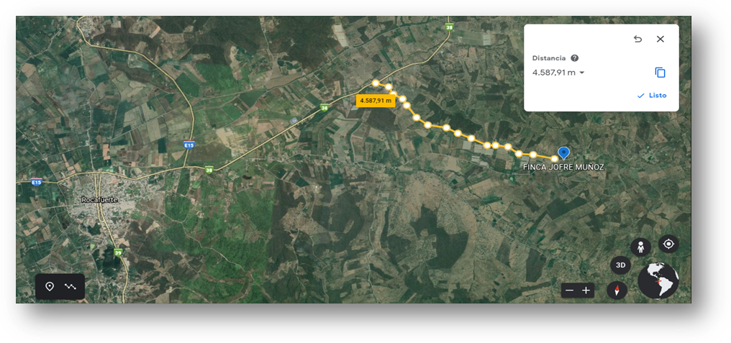
Figura 1. Ubicación del sitio de estudio “Tres Charcos” del cantón Rocafuerte, provincia de Manabí.

Levantamiento topográfico
Se realizó un levantamiento topográfico del área total, se utilizó un instrumento de precisión marca TRIMBLE modelo GNSS R10 que permitió obtener datos precisos. Se ubicó estratégicamente el receptor base en una zona elevada, mientras que, con el receptor móvil, se geo-referenció cada punto en el perímetro para poder detallar el área total. Cada sitio de muestreo se geo-referenció con el objetivo de identificarlos y codificarlos con exactitud. Seguido a esto, se realizó un levantamiento aerofotogramétrico con un dron VTOL (Vertical Take Off and Landing) marca DJI, modelo Mavic2 PRO, con un plan de vuelo elaborado para que en un tiempo (t) de 8 minutos con 19 segundos, capture 152 fotos del área a una altura de 90 m, con un traslape mínimo del 75% y a una velocidad de 9m/s. Después de procesar las fotos en el software marca PHOTOSCAN modelo Agisoft, se obtuvo un orto mosaico fotográfico en planta, que permitió crear una imagen de referencia. Las curvas de nivel fueron elaboradas para determinar la pendiente del terreno (Burgueño, 2020).

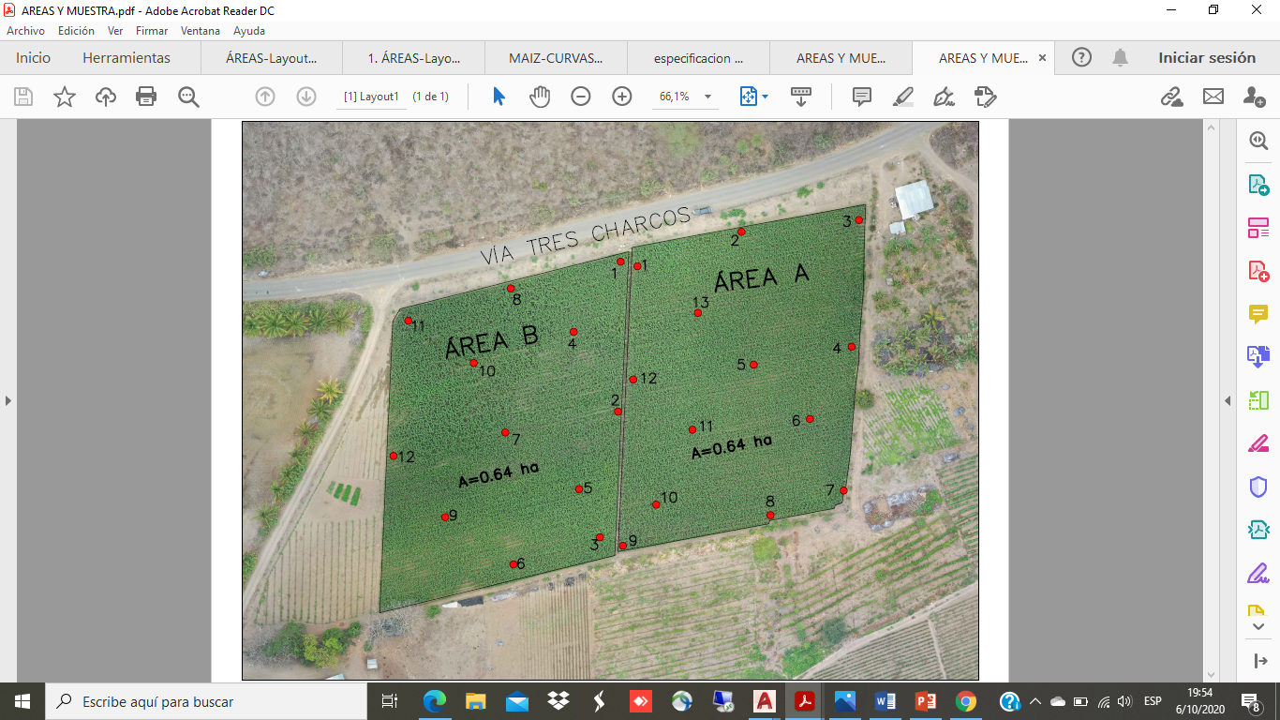
Figura 2. Terreno de estudio dividido en dos áreas. El área A para pulverización con el método tradicional con bomba de motor, y el área B para pulverización con Dron. La imagen fue obtenida mediante un vuelo con Dron VTOL.
El experimento se realizó en un área de 1,35 ha, en una plantación de maíz que al momento de la aplicación tenía 55 días; para efecto de poder evaluar comparativamente los dos métodos de pulverización planteados, se dividió el terreno en dos áreas de 0,64 ha, área A y B (figura 2). Una vez identificados los sitios de muestreo, se los marcó con un cordón de color fucsia para contrastar con el verde de la planta y se los geo-referenció para identificarlos fácilmente en el terreno.

Pulverización tradicional
La aplicación en área A, se realizó con una bomba de motor marca Stihl, modelo SR420, es una mochila con motor de forma ergonómica para la espalda, que tiene una capacidad de 13 L de volumen, pesa 11,1 kg, la potencia es de 3,5 hp, tiene un alcance de distancia horizontal de 12 m y vertical de 9,5 m; el aire de salida por su boquilla redonda alcanza los 101 m/s (figura 3). Para efecto de la investigación, previo a la aplicación, se realizó plan tradicional de pulverización, con pasadas normales entre las hileras, en caminata estándar y movimientos verticales de la manguera con la empuñadura; previo al suministro del líquido a la bomba se realizó una mezcla de 0,5 L del producto flubendiamide (Belt®) con 199,5 L de agua de acuerdo con lo establecido en la etiqueta del producto. Se rellenó el reservorio de la bomba (12 L) cada tres o cuatro hileras. La aplicación de este producto desde la primera atomización hasta el final de la aplicación demoró 3,42 horas. Las condiciones climáticas fueron de 30,7 grados centígrados de temperatura y 1,7 m/s de velocidad del viento.
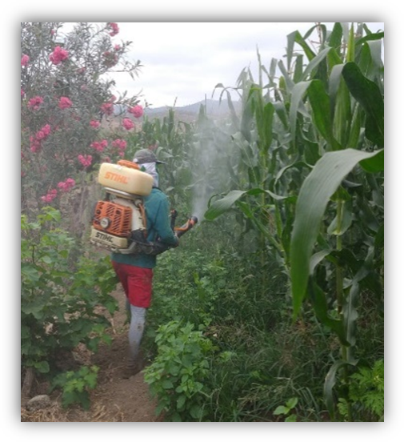
Figura 3. Pulverización con el método tradicional con bomba de motor.

Pulverización con dron
La aplicación en el área B (figura 4), se la realizó con un dron agrícola marca DJI Agras, modelo MG-1S; es un octocóptero que tiene una capacidad para 10 L de volumen, o 10 kg de carga de funcionamiento estándar, 4 boquillas de modelo XR11001VS (0,379 L/min) y genera un tamaño de la gota (XR11001VS) de 130 - 250μm (depende de las condiciones de funcionamiento y de la velocidad de rociado), puede volar hasta un máximo de velocidad de 7 m/s y una altura de hasta 40 m desde el suelo y 2 000 msnm. Se elaboró un plan de vuelo, para un área de 0,64 ha bajo los siguientes parámetros: una altura límite de 2,5 m desde el vértice de las plantas, una velocidad de 5,8 m/s, un traslape entre pasadas de 5 m y un rocío promedio de 1,7l L/min. Se realizó una mezcla de 0,5 L del producto (flubendiamide), con 6,5 L de agua para suministrar al dron previo a la aplicación. Desde el despegue hasta el aterrizaje el vuelo demoró 4,54 min, y se realizó en condiciones climáticas de 30,4 grados centígrados de temperatura ambiente y 1,8 m/s de velocidad del viento.
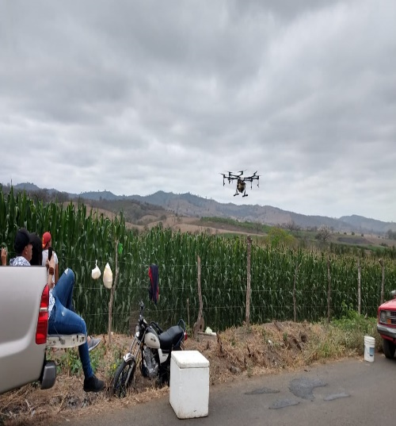
Figura 4. Pulverización con dron.
La aplicación del plaguicida en las dos áreas con mochila de motor y con dron en las áreas establecidas respectivamente, ambas con el mismo producto plaguicida e igual concentración.

Evaluación de la distribución de gotas en la pulverización
Previo a la aplicación en ambas áreas (A y B), se colocaron estratégicamente 75 tarjetas hidrosensibles en cada uno de los sitios de muestreo seleccionados utilizando el método de muestreo aleatorio estratificado (Mostacedo & Fredericksen, 2000) (Figura 5). Las tarjetas se colocaron en tres secciones de la planta; alta, media y baja, con el objetivo de estudiar la uniformidad de la distribución vertical de gotas en la planta para cada uno de los métodos de pulverización evaluados. Las tarjetas que se utilizaron son de la marca germana Macherey-Naguel, modelo MM-90628, del lote 0219, de medidas 78 x 40 mm, ideal para una rápida evaluación de los patrones de atomización de las pulverizadoras.
Para poder realizar el trabajo se requirió de tres personas: un operador, un ayudante y un dosificador. El operador necesitó realizar 17 recargas de 12 L aproximadamente en la bomba de motor para completar la superficie de 0,64 ha, tomando un tiempo total de 3,42 horas. En total se monitorearon 13 plantas en la parcela A, en tres secciones distintas: alta, media y baja; resultando 39 tarjetas hidrosensibles. En la parcela B, se monitorearon 12 plantas con las mismas 3 secciones alta, media y baja; resultando en 36 tarjetas hidrosensibles, que juntas nos presentó un total de 75 tarjetas hidrosensibles.
Se evaluaron 13 sitios en el área A de la pulverización tradicional y 12 sitios en área B de la pulverización con dron. En el área B se tuvo que descartar un sitio de muestreo, debido a que se encontraba bajo un árbol grande, lo que impidió la aproximación del dron en ese sitio. La aplicación tradicional con bomba de motor fue realizada por un operador entrenado y con experiencia utilizando varias bombas de motor de hasta 20 L. Se utilizaron 199,5 L de agua y 500 ml del plaguicida. Las tarjetas fueron analizadas tomando como referencia 1 cm², la media total de la superficie humedecida en las tarjetas hidrosensibles,
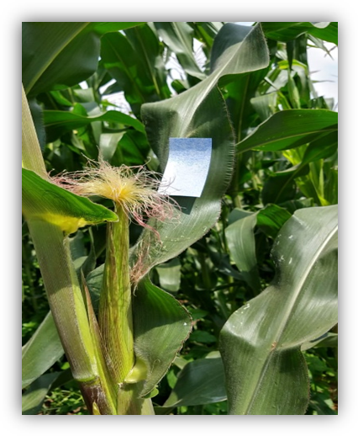
Figura 5. Tarjetas hidrosensibles colocadas en la planta de maíz

Conteo y análisis estadístico
Luego de la aplicación del plaguicida en ambas áreas, las tarjetas hidrosensibles fueron recogidas, etiquetadas y guardadas en un paquete impermeable para evitar la alteración de los datos al contacto con algún líquido o la humedad del ambiente. Las tarjetas fueron escaneadas en una sección de 1 cm² para realizar el conteo de forma digital con el software Image J. Los resultados del conteo fueron tabulados en una hoja de cálculo para ser procesados en el software Infostat.
Se realizó un análisis exploratorio en cada área de estudio (A y B) tanto de forma general como por secciones (alta, media y baja). Adicionalmente, se aplicó un análisis de varianza para determinar si existen diferencias estadísticas significativas entre las secciones con un nivel de significancia de 95% (Tukey, =0,05) (figura 6).
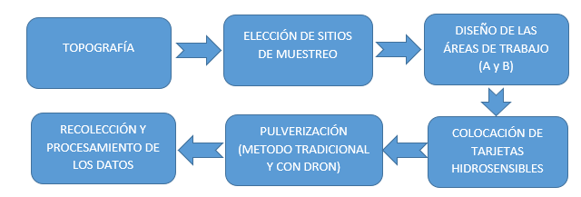
Figura 6. Esquema general del proceso de evaluación de la pulverización con ambos métodos.

Distribución espacial
Se utilizó el programa SAGA GIS para determinar la variación espacial en la aplicación del producto en ambos métodos de pulverización. Se aplicó el método de distancia inversa ponderada (IWD, por sus siglas en Ingles) para obtener mapas ráster de cada sección para cada área. En total se generaron tres mapas para cada área evaluada.
Resultados y Discusión
La superficie humedecida fue mayor en la aplicación con bomba de motor con un 64,36% frente a un 12,99% con dron (Figura 7), esto debido a la diferencia de agua utilizada para la aplicación del producto; 199,5 L de agua para la aplicación con bomba de motor y 6,5 L con dron. Zheng et al., (2017), reportó porcentajes similares en la pulverización con dron con alturas de vuelo similares a las de este estudio, la deposición de las gotas en la tarjeta incrementa cuando decrece la atura de vuelo (Ahmad et al., 2020). El método de conteo de las tarjetas puede influir en la magnitud del porcentaje humedecido del papel, así como el tipo de cultivo (Wang et al., 2017). La desviación estándar fue similar en los dos sistemas de pulverización 12,65 y 12,80 %, respectivamente. La máxima diferencia resultó en el porcentaje mínimo de cobertura en el que se alcanzó un mínimo de 31,92% en la parcela A y un 2,80% con en la parcela B.
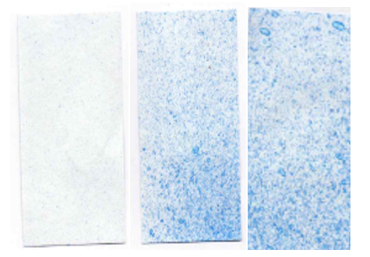 | 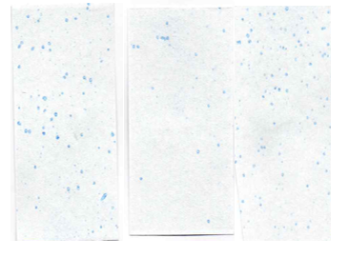
Figura 7. Tarjetas hidrosensibles de ambas áreas de estudio dispuestas según cada sección alto, medio y bajo respectivamente de izquierda a derecha. Pulverización con el método tradicional (izquierda) y con dron (derecha).
Tabla 1. Resumen estadístico de la distribución de gotas en porcentajes, de los sitios de evaluación para los dos sistemas de pulverización.
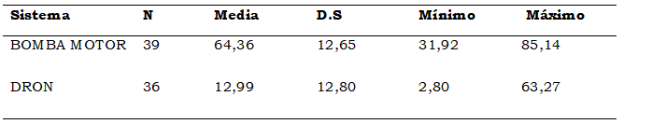
El porcentaje de distribución de gotas para el método de bomba con motor se ajustó a una distribución normal, mientras que el porcentaje de distribución de gotas en la aplicación con dron no presento una distribución normal, este último se evaluó mediante el método de Kruskal Wallis. Para la comparación de la distribución de gotas entre las diferentes secciones (alta, media y baja), en el área A (tabla 2), se utilizó un análisis de varianza, con un nivel de significancia del 95% (Tukey, =0,05).
Tabla 2. Resumen estadístico de la distribución de gotas en porcentajes, de pulverización en el sitio A (manual con bomba de motor).
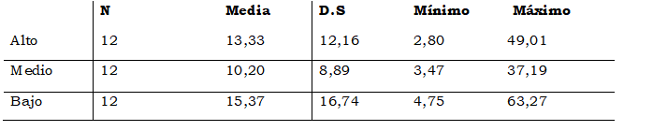
El área A no presentó diferencias estadísticas en el porcentaje de distribución de gotas, entre las secciones alta, media y baja (Figura 8).
En el área B, se utilizó un método de comparación no paramétrico y tampoco presento diferencias estadísticas significativas en el promedio de distribución de gotas entre las secciones de la planta (tabla 3).
Tabla 3. Resumen estadístico de la distribución de gotas en porcentajes, de pulverización en el sitio B (con dron).
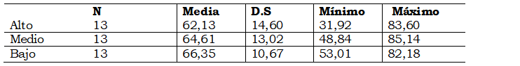
En la figura 8 se muestran con barras los valores de distribución de gotas para el área A y para el área B.

La distribucion de las gotas sobre la tarjeta hidrosensible no es totalmente uniforme, por lo tanto, la selección del cm² de referencia para contabliliar el porcentaje humedecido debe reflejar la misma distribucion del total de la tarjeta.
Las zonas de mayor concentración y porcentaje de gotas se identificaron a través de los mapas interpolados. Como resultado se obtuvieron mapas ráster con la distribución espacial de la aplicación del producto. En la Figura 9 la fila superior (A, B y C) correspende a los mapas de las seciones alta, media y baja respectivamente del area A (pulverización radicional con bomba de motor). La fila inferior (D, E y F) muestra los mapas de distribución de gotas del área B (con dron), en esta área observamos una distribución mas uniforme respecto al area A. La zona de mayor concentracion se encuentra en la parte inferior central derecha.

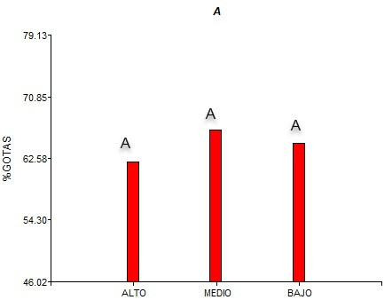 |  | 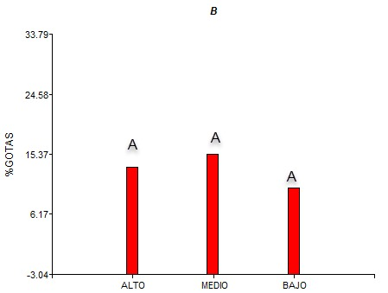
Figura 8. Promedio de la distribución de gotas en cada sección en las áreas A (tradicional) y B (con dron). Las letras sobre las barras corresponden a el resultado de la comparación de medias, letras iguales indican que no hay diferencias estadísticas significativas.
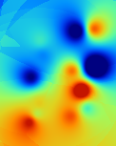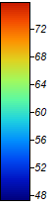A  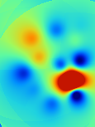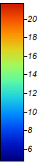D | 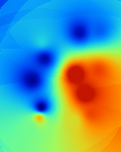 B  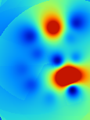 E |  | C  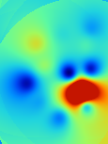 F
Figura 9. Distribución espacial del porcentaje de gotas para los dos métodos de pulverización. Tradicional Alto (A), tradicional medio (B), tradicional bajo (C). dron alto (D), dron medio (E) y dron bajo (F).
Se puede notar en la distribución de gotas en el área A, una concentración en la zona central derecha, esto sugiere que la manipulación del operador tiene incidencia en la cantidad de roció al momento de la aplicación. Este patrón refleja una disminución en la velocidad del operador al pasar por esta zona, y se pudo constatar que este sector del terreno estaba poco accesible al momento de la pulverización debido a la saturación del suelo por humedad, limitando el recorrido normal del operador.
Conclusiones
En este estudio dos métodos de pulverización fueron evaluados; el método tradicional con bomba de motor y con dron, en dos parcelas de maíz de 0,64 ha cada una y de 55 días de desarrollo. Los datos no presentaron diferencias estadísticas significativas en la distribución de gotas entre las tres secciones evaluadas, sugiriendo que la distribución del producto fue similar. La destreza del operador en la aplicación manual con bomba de motor permitió una distribución adecuada de producto a lo largo de la planta. En el caso de la pulverización con dron, la corriente de aire provocada por los rotores y hélices, permitió que las gotas alcancen hasta los niveles más bajos de la planta. La distribución espacial de las gotas en ambas áreas del cultivo, permitió observar patrones en la pulverización tradicional y con dron. Los patrones espaciales generados en la aplicación con dron, podrían corresponder a la diferencia en densidad y altura de plantas en esas zonas. Por lo tanto, el plan de vuelo debe ser programado considerando varios factores que incluyen, topografía del terreno, densidad y altura de las plantas.
Referencias bibliográficas
Ahmad, F., Qiu, B., Dong, X., Ma, J., Huang, X., Ahmed, S., & Ali Chandio, F. (2020). Effect of operational parameters of UAV sprayer on spray deposition pattern in target and off-target zones during outer field weed control application. Computers and Electronics in Agriculture, 172(December 2019), 10. https://doi.org/10.1016/j.compag.2020.105350
Betancourt, C. (2019). Evaluación de la tolerancia del cultivo de maíz (Zea mays) al ataque del gusano cogollero (Spodoptera frugiperda) sometido a diferentes frecuencias de control químico durante la época seca en la zona de Mocache [Universidad técnica Estatal de Quevedo]. http://190.15.134.12/handle/43000/3265
Burgueño, A. (2020). Herramienta para monitorización y detección de cambios de modo automático sobre la superficie de la Tierra con imágenes satélite multiespectrales. Universidad de Málaga, 51.
FAO. (2003). Agricultura orgánica y biodiversidad. Organización de Las Naciones Unidas Para La Agricultura y La Alimentación. http://www.fao.org/3/y4137s/y4137s06.htm
FAO. (2020). El control integrado de plagas. In Organización de las Naciones Unidas para la Agricultura y la Alimentación.
FAO, F. and A. O. of the U. N. (2001). Introducción al maíz y su importancia. Organización de Las Naciones Unidas Para La Agricultura y La Alimentación. http://www.fao.org/3/x7650s02.htm
FAO, F. and A. O. of the U. N. (2016). Robots voladores para la seguridad alimentaria. Organización De Las Naciones Unidas Para La Alimentación Y La Agricultura. http://www.fao.org/zhc/detail-events/es/c/428871/
Geoplaner. (2020). Rocafuerte, Manabí. https://www.geoplaner.com/
Hernández-Trejo, A., Osorio-Hernández, E., López-Santillán, J. A., Ríos-Velasco, C., Varela-Fuentes, S. E., & Rodríguez-Herrera, Y. (2018). Insectos benéficos asociados al control del gusano cogollero (Spodoptera frugiperda) en el cultivo de maíz (Zea mays L.). Agroproductividad, 11(1), 9–14.
INEC. (2010). Encuesta de Superficie y Producción Agropecuaria Continua ESPAC 2010.
Mostacedo, B., & Fredericksen, T. (2000). Manual de métodos básicos de muestreo y análisis en ecología vegetal. In Journal of Obstetrics and Gynaecology (Vol. 24, Issue 5, pp. 534–538). https://doi.org/10.1080/01443610410001722590
Murillo, G. (2019). Evaluación de la eficiencia de aplicación de dos diferentes métodos de Fumigación, mediante Dron vs aplicación con Aguilón en el cultivo de soya. Universidad Católica de Santiago de Guayaquil.
Navia, J. (2019). Optimización del proceso de fumigación agrícola mediante la utilización de los drones. Universidad Técnica Estatal de Quevedo.
Sesquile, D. (2014). Evaluación de la calidad de aplicación de plaguicidas en un cultivo de espinaca [Universidad Nacional DE cOLOMBIA]. http://www.bdigital.unal.edu.co/46251/
SNI. (2012). Proyecto: “Generación De Geoinformación Para La Gestión Del Territorio a Nivel Nacional Escala 1: 25 000.” Memoria Técnica, Cantón Rocafuerte, 137. https://doi.org/10.1017/CBO9781107415324.004
Wang, S. L., Song, J. L., He, X. K., Song, L., Wang, X. N., Wang, C. L., Wang, Z. C., & Ling, Y. (2017). Performances evaluation of four typical unmanned aerial vehicles used for pesticide application in China. International Journal of Agricultural and Biological Engineering, 10(4), 22–31. https://doi.org/10.25165/j.ijabe.20171004.3219
Zheng, Y. J., Yang, S. H., Zhao, C. J., Chen, L. P., Lan, Y. Bin, & Tan, Y. (2017). Modelling operation parameters of UAV on spray effects at different growth stages of corns. International Journal of Agricultural and Biological Engineering, 10(3), 57–66. https://doi.org/10.3965/j.ijabe.20171003.2578

Maestría en Agronomía, Mención Mecanización Agrícola. Instituto de Posgrado. Universidad Técnica de Manabí. Av. Urbina y Che Guevara. Portoviejo, Ecuador.
Maestría en Agronomía, Mención Mecanización Agrícola. Instituto de Posgrado. Universidad Técnica de Manabí. Av. Urbina y Che Guevara. Portoviejo, Ecuador. E-mail: gmero7510@utm.edu.ec
BIOTOP SRL, Cohabamba, Bolivia. E-mail: alexander4658@gmail.com
Departamento de Ciencias Agrícolas. Facultad de Ingeniería Agrícola, Universidad Técnica de Manabí, Av. Urbina y Che Guevara. Portoviejo, Ecuador. E-mail: lizardo.reyna@utm.edu.ec

